19.01 2021г. Урок №5

Время -2часа
Тема: Сопротивление, ёмкость, закон ОМА, мощность, работа тока.
Удельное сопротивление вещества. Сопротивление. Единицы сопротивления. Ёмкость. Мощность и работа электрического тока. Удельное сопротивление вещества. Сопротивление. Единицы сопротивления.
Задание. Работа с конспектом и учебной литературой, систематизация, анализ и обобщение знаний по изученным источникам, оформление отчета практического занятия.
Цель задания: - закрепление и систематизация знаний обучающихся по теме «Сопротивление, ёмкость, мощность, работа тока»Основные сведения об основных показателях электрического тока.
Методические указания по выполнению задания для внеаудиторной самостоятельной работы:
  - Внимательно прочитайте учебный материал, изложенный в опорном конспекте и учебной литературе.
  - Запомнить и понять основные термины и определения данных тем.
  - Подготовьтесь к выполнению практических работ.
  - Решите задачи.
  - Составьте отчет в соответствии с требованиями и сдайте преподавателю на проверку

Источники:
- Лекция.
- Учебник: «Элекроехника». – М.: Академия авт. Бутырин П.А. 2017г Стр. 15-19
- Интернет- ресурс:
- План лекции.
Что является сопротивлением проводника.
Опыты подтверждающие , что проводники имеют различное электрическое сопротивление.
Единица сопротивления.
Формула и определение удельного сопротивления.
Таблица с различными сопротивления разных видов веществ.
Закон Ома, определение, формула.
Лекция
Сопротивление
Включая в электрическую цепь какого-нибудь источника тока различные проводники и амперметр, можно заметить, что при разных проводниках показания амперметра различны, т. е. сила тока в данной цепи различна. Так, например, если вместо железной проволоки АВ (рис. 70) включить в цепь такой же длины и сечения никелиновую проволоку CD, то сила тока в цепи уменьшится, а если включить медную EF, то сила тока значительно увеличится.
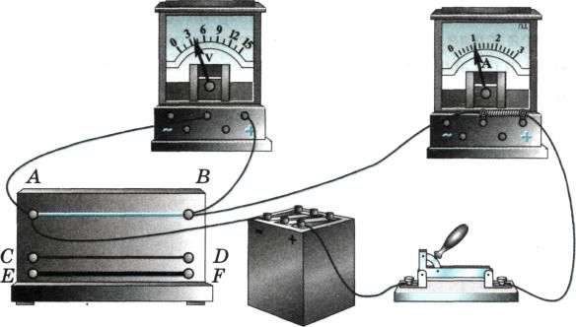
Рис. 70
Вольтметр, поочередно подключаемый к концам этих проводников, показывает одинаковое напряжение. Значит, сила тока в цепи зависит не только от напряжения, но и от свойств проводников, включенных в цепь.
Зависимость силы тока от свойств проводника объясняется тем, что разные проводники обладают различным электрическим сопротивлением.
Электрическое сопротивление — физическая величина. Обозначается оно буквой (R).
За единицу сопротивления принимают 1 ом — сопротивление такого проводника, в котором при напряжении на концах 1 вольт сила тока равна 1 амперу. Кратко это записывают так:

1 Ом = 1В/1А;
Применяют и другие единицы сопротивления: миллиом (мОм), килоом (кОм), мегаом (МОм).
1 мОм = 0,001 Ом;
1 кОм = 1000 Ом;
1 МОм = 1 000 000 Ом.
В чем причина сопротивления? Если бы электроны в проводнике не испытывали никаких помех в своем движении, то они,, будучи приведены в упорядоченное движение, двигались бы по инерции неограниченно долго. В действительности электроны взаимодействуют с ионами кристаллической решетки металла. При этом замедляется упорядоченное движение электронов и сквозь поперечное сечение проводника проходит за 1 с меньшее их число. Соответственно уменьшается и переносимый электронами за 1 с заряд, т. е. уменьшается сила тока. Таким образом, каждый проводник как бы противодействует электрическому току, оказывает ему сопротивление.
Причиной сопротивления является взаимодействие движущихся электронов с ионами кристаллической решетки.
Разные проводники обладают различным сопротивлением из-за различия в строении их кристаллической решетки, из-за разной длины и площади поперечного сечения.
Удельное сопротивление.
Мы знаем зависимость снижения или увеличения силы тока от следующих факторов:
-длина проводника
-площадь поперечного сечения
-вещество из которого изготовлен проводник.
Зависимость сопротивления проводника от его размеров и вещества, из которого изготовлен проводник, впервые на опытах изучил Ом. Он установил, что сопротивление прямо пропорционально длине проводника, обратно пропорционально площади его поперечного сечения и зависит от вещества проводника.
Как учесть зависимость сопротивления от вещества, из которого изготовляют проводник? Для этого вычисляют так называемое удельное сопротивление вещества.
Сопротивление проводника из данного вещества длиной 1 м, площадью поперечного сечения 1 м² называется удельным сопротивлением этого вещества.

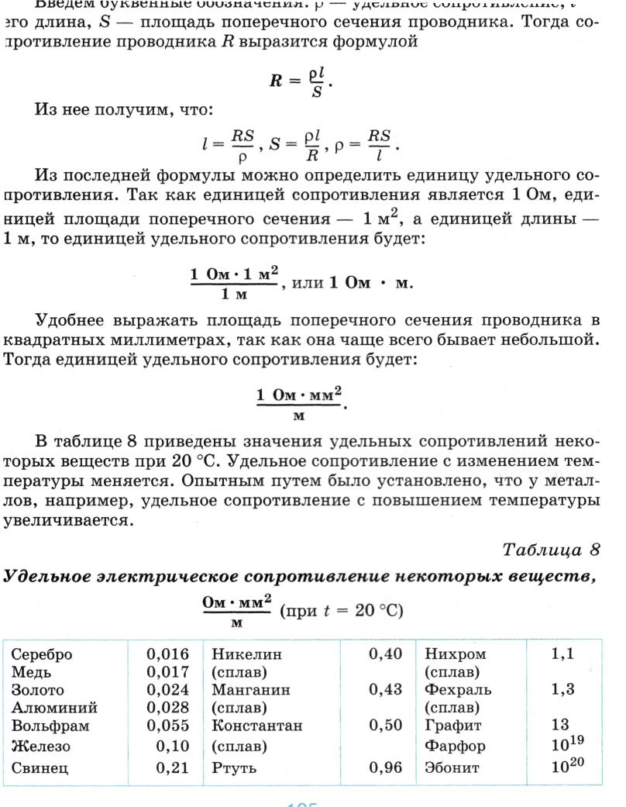

Закон ома
Зависимость силы тока от сопротивления и напряжения опытным путем была установлена немецким ученым Г. Омом и называется законом Ома в его честь.
Закон Ома формулируется так: сила тока в участке цепи прямо пропорциональна напряжению на этом участке и обратно пропорциональна сопротивлению участка.
Закон Ома — один из основных законов электрического тока.
Если обозначить силу тока через I, напряжение через U, а сопротивление через R, то закон Ома можно записать в виде следующей формулы:
I=U/R;
Мы знаем, что сопротивление проводника можно вычислить, если известны его длина, площадь поперечного сечения и материал проводника.

Работа тока
Как вычислить работу электрического тока? Мы уже знаем, что напряжение на концах участка цепи численно равно работе, которая совершается при прохождении по этому участку электрического заряда в 1 Кл. При прохождении по этому же участку электрического заряда, равного не 1 Кл, а, например, 5 Кл, совершенная работа будет в 5 раз больше. Таким образом, чтобы определить работу электрического тока на каком-либо участке цепи, надо напряжение на концах этого участка цепи умножить на электрический заряд (количество электричества), прошедший по нему:
A = Uq,
где А — работа, U — напряжение, q — электрический заряд. Электрический заряд, прошедший по участку цепи, можно определить, измерив силу тока и время его прохождения:
q = It.
Используя это соотношение, получим формулу работы электрического тока, которой удобно пользоваться при расчетах:
А = Ult.
Работа электрического тока на участке цепи равна произведению напряжения на концах этого участка на силу тока и на время, в течение которого совершалась работа.
Работу измеряют в джоулях, напряжение — в вольтах, силу тока — в амперах и время — в секундах, поэтому можно написать:
1 джоуль = 1 вольт х 1 ампер х 1 секунду, или 1 Дж = 1 В • А • с.
Выходит, что для измерения работы электрического тока нужны три прибора: вольтметр, амперметр и часы. На практике работу электрического тока измеряют специальными приборами — счетчиками. В устройстве счетчика как бы сочетаются три названных выше прибора. Счетчики электроэнергии сейчас можно видеть почти в каждой квартире.

Мощность электрического тока
Мы знаем, что мощность численно равна работе, совершенной в единицу времени. Следовательно, чтобы найти среднюю мощность электрического тока, надо его работу разделить на время:
где Р — мощность тока (механическую мощность мы обозначали буквой N).

произведению напряжения на силу тока и на время.
А = Ult, следовательно,
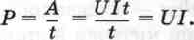
Таким образом, мощность электрического тока равна произведению напряжения на силу тока, или
P = UI.
Из этой формулы можно определить, что
I=P/U ; U=P/I;
За единицу мощности, как известно, принят 1 Вт, равный 1 Дж/сек

Из формулы Р = UI следует, что1 ватт = 1 вольт • 1 ампер, или 1 Вт = 1 В • А.
Используют также единицы мощности, кратные ватту: гектоватт (гВт), киловатт (кВт), мегаватт (МВт).
1 гВт = 100 Вт,
1 кВт = 1000 Вт,
1 МВт = 1 000 000 Вт.
Измерить мощность электрического тока можно с помощью вольтметра и амперметра. Чтобы вычислить искомую мощность, умножают напряжение на силу тока, найденные по показаниям приборов.
Существуют специальные приборы — ваттметры, которые непосредственно измеряют мощность электрического тока в цепи.
Решение задач:
- В цепь с напряжением 127 В включена электрическая лампа, сила тока в которой 0,6 А. Найдите мощность тока в лампе.
- Электроплитка рассчитана на напряжение 220 В и силу тока 3 А. Определите мощность тока в плитке.
- Пользуясь данными таблицы мощностей, вычислите, какую работу совершает за 1 ч электрический ток в лампе карманного фонаря, осветительной лампе мощностью 200 Вт, в лампе звезды башни Кремля.
- Рассмотрите один-два электроприбора, используемые в квартире. Найдите по паспорту приборов их мощность. Определите работу тока в них за 10 мин.

Контрольные вопросы:

- Что является сопротивлением и как данный показатель влияет на силу тока и напряжение?
- Что является удельным сопротивлением. Напишите формулу удельного сопротивления?
- Как вы понимаете, что является ёмкостью электрического тока, единицы ёмкости?
- Мощность электрического тока, от чего она зависит?
- Единицы мощности электрического тока?
- Работа электрического тока, единицы электрического тока?
- Прибор где снимают показания работы электрического тока?
- Изучить и занести в конспект формулы, работы электрического тока и мощности?
- Как на опыте показать, что сила тока в цепи зависит от свойств проводника?
- Что принимают за единицу сопротивления проводника? Как ее называют?
- В чем причина сопротивления?

